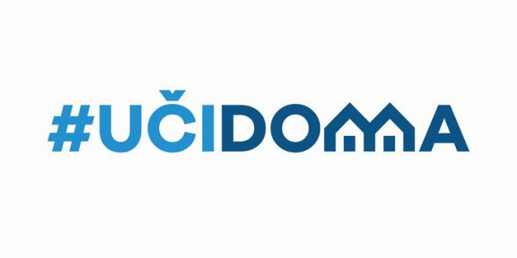
SEDMIČNI PLAN RADA PO PREDMETIMA ZA PERIOD 25.05.2020. – 29.05.2020.
RAZRED I PREDMET: VI razred – italijanski jezik NASTAVNICI: Miroslav Bulatović, Suzana Perazić

DAN | ISHODI | AKTIVNOSTI | SADRŽAJ/POJMOVI | NAČIN KOMUNIKACIJE
PONEDELJAK
25.05.2020.
UTORAK
26.05.2020.
SRIJEDA
27.05.2020.
ČETVRTAK
28.05.2020.
PETAK  29.05.2020. | Povezano govori | Povezuje odgovarajuce imenice sa pridjevima, slažući ih u rodu i broju | Pridjevi i imenice | Viber grupa, e-platforma

POVRATNA INFORMACIJA U TOKU SEDMICE

